超高频 RFID 电子号牌的标识模型与可复制性研究
——以校园电动自行车数字化号牌为例

文档编号 | RFID-EPLATE-2026-11-06
版本 | v1.2
研究类型 | 应用安全研究 / 射频识别技术分析（非侵入式、标签层）
申请人 / 主要研究者 | 匿名（Anonymous）
共同研究者 | 匿名（Anonymous）
学术讨论 | 匿名学术讨论组（Anonymous Contributors）
完成日期 | 2026-11-06
开源地址 | https://github.com/********/********
许可 | CC BY-NC-ND 4.0（署名—非商业性使用—禁止演绎）

严禁商用 · 严禁贩卖 · 严禁未授权通行
ACADEMIC RESEARCH ONLY — NOT FOR COMMERCIAL USE, NOT FOR RESALE
科学无罪 · 数据无罪 · 开源无罪

严禁商用 · 严禁贩卖 · 严禁用于任何未获授权的门禁通行
本文为学术研究与防御性安全评估文档。文中涉及的全部标签数据均已脱敏，不包含任何真实号牌的 EPC、TID、用户区数据、密钥或可复现的通行凭证。任何组织或个人不得将本文内容用于商业销售、产品包装、批量复制、代办上牌、二手号牌交易或其他营利性用途。
项目 | 内容
文档编号 | RFID-EPLATE-2026-11-06
版本 | v1.2（技术细节扩充 · 图像裁剪与匿名化）
研究类型 | 应用安全研究 / 射频识别技术分析（非侵入式、标签层）
申请人 / 主要研究者 | 匿名（Anonymous）
共同研究者 | 匿名（Anonymous）
致谢与参与讨论 | 匿名学术讨论组（Anonymous Contributors）
完成日期 | 2026-11-06
开源地址 | https://github.com/********/********
建议许可 | CC BY-NC-ND 4.0（署名—非商业性使用—禁止演绎）

摘要
本文以某高校正在使用的电动自行车数字化号牌为研究对象，分析其射频识别（RFID）标识模型、空中接口协议与系统判定逻辑，并讨论"标识字段可复制性"这一安全属性。研究基于无源超高频（UHF, 860–960 MHz）EPC Class-1 Generation-2（以下简称 Gen2） 体系展开，通过对号牌标签内存分区（Reserved / EPC / TID / User）的逐区读取、协议一致性校验，以及在同规格空白标签上的写入与回读比对，给出一套可在受控条件下复现的标签层研究方法。
研究结论表明：当且仅当门禁系统以 EPC 区作为唯一身份判据、且所用标签未启用密码学认证时，标签层身份字段的复制在工程上属于"低门槛、低成本、高一致性"的操作；其根本原因不是射频技术的缺陷，而是 Gen2 协议本身不提供标签与读写器之间的密码学认证，以及系统侧缺少多因子核验。本文进一步给出分级克隆模型（L1/L2/L3）、威胁模型、风险矩阵与纵深防御建议。
本文不涉及：数据的持久化存储方案、任何真实号牌数据的采集与共享、后台系统的入侵方法，以及可直接用于非授权通行的成品方案。
关键词：UHF RFID；EPC Gen2；ISO/IEC 18000-63；电子号牌；标签克隆；访问控制；防御性安全

0 研究边界与合规声明

0.1 本文讨论什么
本文的核心命题只有一句：
电动自行车数字号牌中的射频标识字段，能否以快速、正确、可重复的方式从一张标签转移到另一张标签上，并保持数据一致性？
围绕该命题，本文讨论：射频原理、协议帧结构、标签内存模型、读写方法学、一致性判定指标、可复制性的成因与边界。这一命题在学术上属于 RFID 标签唯一性与克隆可行性（tag cloning） 的经典研究范畴，具有明确的安全评测价值。

0.2 本文不讨论什么
为避免误用，以下内容明确排除在本文范围之外：
- 不讨论数据的保存与持久化：不涉及数据库、云端同步、批量刷写流水线、跨设备分发等任何存储与分发机制。
- 不分享任何数据：不提供、不还原、不推测任何真实号牌的 EPC、TID、User 区内容、访问密码（Access Password）或灭活密码（Kill Password）。
- 不提供可直接使用的通行凭证：不提供任何可用于实际开门的成品配置、脚本参数或目标系统的判定细节。
- 不涉及后端与网络：不讨论平台接口、数据库注入、越权访问等应用层攻击。
- 不提供视觉制版资料：不提供号牌版面、二维码内容、防伪要素的制版文件或印刷参数。

0.3 数据处理与脱敏
本文的全部照片均经过二次处理：号牌号码区域使用实色块完全遮挡，二维码区域模糊化，见 图 1。所有图像统一叠加"禁止商用 · 禁止贩卖"水印，用以声明非商业属性并防止图片被二次贩卖。设备类图像已裁去电商平台的商品页界面，仅保留设备本体，不含店铺名称、价格、销量、用户昵称等信息。

0.4 法律与伦理提示
- 《中华人民共和国无线电管理条例》：UHF RFID 读写器的发射功率、频段须符合国家规定，擅自超功率、超频段发射属违法行为。
- 《中华人民共和国治安管理处罚法》《中华人民共和国刑法》（第二百八十条之一、第二百八十五条、第二百八十六条等）：伪造、变造、买卖证明文件，非法获取或破坏计算机信息系统，均可能承担行政或刑事责任。复制他人物权凭证并用于通行，可能构成违法。
- 校方管理规定：号牌为学校发放的通行凭证，其所有权与使用权归发放方；转借、复制、冒用通常被明令禁止。
研究伦理约束：本文所述方法仅在以下前提成立时才具备正当性——实验对象为研究者本人持有的号牌与未写入的空白标签；任何涉及门禁通行的行为验证，必须在管理方书面授权并现场见证的条件下进行，且不得形成可重复使用的通行能力。本文所记录的全部结论停留在标签层读写一致性，不延伸至通行效果。

0.5 开源原则
科学无罪、数据无罪、开源无罪。本项目开源的目标是方法学可复现、结论可证伪，而非提供工具。仓库中不包含真实标签数据、不包含目标系统配置、不包含任何绕过手段。转载、引用请保留完整免责声明与署名。

1 引言

1.1 背景
随着电动自行车保有量快速增长，校园、园区与社区普遍采用"数字化号牌 + 射频识别"的方式实现车辆身份登记与出入口管理。相比传统金属号牌，内置无源 UHF 标签的号牌具备三大工程优势：远距离、非接触、可批量盘点——车辆无需停车刷卡，读写器在 3–8 m 范围内即可完成识读，显著提升早晚高峰的通行效率。
但工程便利性与安全性之间存在天然张力：识读距离越远，意味着标签越容易被非授权设备读取；而 Gen2 标签的标识区在多数商用芯片上默认可写。这一组合使得"标识字段复制"在物理层和协议层都不存在硬性障碍。

1.2 研究问题
本文聚焦三个递进问题：
- Q1（可行性）：号牌标签的标识字段能否被完整读取并被写入到同规格空白标签？
- Q2（一致性）：复制后的标签在字段长度、校验、协议参数上与原标签是否等价？等价性的判定指标是什么？
- Q3（安全性）：这种等价性为何足以影响门禁判定？应当如何在系统层面阻断？

1.3 主要贡献
- 给出面向电子号牌的 四区内存分析框架，明确"哪一区可写、哪一区不可写、哪一区才是系统真正信任的"。
- 提出 L1/L2/L3 三级克隆模型，把"能复制"这一模糊表述拆解为可分级、可度量的技术结论。
- 给出 一致性判定指标（长度、PC 字、CRC-16、回读一致性、识读距离偏移），使实验可复现、可证伪。
- 提出 标签层—读写器层—平台层—物理层—管理层 五层防御建议与评估清单。

2 技术背景

2.1 无源 UHF RFID 的工作原理
无源（Passive）标签自身不含电池，其能量全部来自读写器发射的连续波（CW）。工作过程可拆为四步：
- 供能：读写器以 CW 照射标签，标签天线接收射频能量，经整流后为芯片供电，建立内部电压。
- 下行调制：读写器对 CW 进行幅度调制（ASK），以脉冲间隔编码（PIE）向标签发送命令。
- 上行反向散射：标签通过改变芯片输入阻抗，使天线反射系数在两种状态间切换，从而对反射波进行调制（ASK/PSK），把数据"反射"回读写器。
- 解调与判定：读写器分离出微弱的反向散射信号（典型可达 −80 dBm 量级），解调后交由协议栈处理。
因此，UHF RFID 的本质是雷达式后向散射通信，而非传统意义上的"发射机"。其最大识读距离可由雷达方程近似描述：
$$
P_r=\frac{P_t G_t G_r \lambda^2 \sigma}{(4\pi)^3 R^4}
\;\Longrightarrow\;
R_{\max}=\left[\frac{P_t G_t G_r \lambda^2 \sigma}{(4\pi)^3 P_{\min}}\right]^{1/4}
$$
其中 $P_t$ 为读写器发射功率，$G_t$、$G_r$ 为收发天线增益，$\lambda$ 为波长（920 MHz 时约 0.326 m），$\sigma$ 为标签雷达散射截面，$P_{\min}$ 为接收灵敏度。工程上，无源标签的识读距离主要受标签启振功率（typ. −20 \~ −24 dBm）与读写器灵敏度共同约束，在 2 W ERP 条件下典型值为 3–10 m，高灵敏度芯片可更远。这一物理特性解释了为何号牌可以在车辆不停车的情况下被识读。

2.2 空中接口协议
本类号牌遵循 ISO/IEC 18000-63（与 EPCglobal Class-1 Gen2 互通）体系，关键协议要素如下：
协议要素 | 典型取值 / 机制 | 安全含义
下行编码 | PIE（Pulse Interval Encoding） | 无加密，明文广播
下行调制 | DSB-ASK / SSB-ASK / PR-ASK | 可被旁观设备接收
Tari | 6.25 / 12.5 / 25 µs | 公开参数
上行编码 | FM0 或 Miller（M=2/4/8） | 副载波调制，抗干扰
反向链路频率 BLF | 40–640 kHz | 公开参数
防碰撞 | 时隙 ALOHA + 自适应 Q 算法 | 一次可盘点多标签
会话 | S0 / S1 / S2 / S3（A/B 状态） | 影响重复盘点行为
命令集 | Select / Inventory / Access / Read / Write / Lock / Kill | 无认证握手

其中最关键的一点是：Gen2 的 Inventory 与 Read 命令不需要任何身份认证。任何符合协议的读写器只要在物理范围内，即可向标签发起盘点和读取；标签无法区分"合法读写器"与"旁观者"。这是 UHF RFID 在隐私与克隆问题上的结构性根源。

2.3 标签内存模型：四个分区
Gen2 标签的逻辑内存被划分为四个区，这是理解"可复制性"的核心：
分区 | 内容 | 典型长度 | 可写性 | 与复制的关系
Reserved | Kill Password（32 bit）+ Access Password（32 bit） | 64 bit | 可写（需权限） | 决定能否改写 / 灭活，默认常为全 0
EPC | CRC-16（16 bit）+ PC 字（16 bit）+ EPC 号（96–496 bit） | 128 bit 起 | 多数芯片可写 | 系统身份判据，复制的主要目标
TID | 8 bit 分配类别 + 12 bit 芯片厂商 + 12 bit 型号 + 序列号 | 32/48/64 bit | 出厂只读 | 唯一性锚点，L2 级克隆的目标
User | 用户自定义数据 | 0–512 bit | 可写 | 视系统设计而定

EPC 区的结构尤其值得注意：它并非"一整块字符串"，而是 CRC-16 | PC | EPC 三段拼接。PC 字（Protocol Control）的高 5 位编码 EPC 长度，写入时若 PC 字与 EPC 实际长度不匹配，标签会拒绝或导致读写器解析异常。这解释了为什么"复制要正确"比"复制要快"更难——长度、校验、PC 三者必须自洽。

2.4 Gen2 安全机制的边界
Gen2 提供的"安全"手段仅有三种，且均非密码学意义上的认证：
- Access Password（32 bit）：写操作前需先发送 Access 命令携带口令。但该口令在空中接口上明文传输，可被旁听；32 bit 空间在离线暴力破解下也并不安全。更常见的情况是出厂默认 0x00000000。
- Kill Password（32 bit）：用于永久灭活标签，同样明文传输。
- Lock / PermaLock：把存储区锁定为只读或永久只读。若发卡方在写卡后执行 PermaLock(EPC)，则 EPC 无法被再次改写——这是最廉价、最有效的标签级防护。
后续标准 Gen2v2（ISO/IEC 18000-63:2021） 才引入了基于 AES-128 的密码学套件（如标签认证、隐私保护），但其生效前提是标签芯片本身支持。绝大多数低成本白卡与在用的号牌标签并不具备该能力。
结论性判断：在"Gen2 + 未锁定 EPC + 系统仅比对 EPC"三者同时成立时，标签层复制不存在技术障碍。这不是"破解"，而是协议设计使然。

2.5 频段与功率的合规性
商业上常说的"915 MHz 读写器"是整个 UHF 频段（860–960 MHz）的俗称。我国 UHF RFID 的应用频段由主管部门划定，主要落在 840–845 MHz 与 920.5–924.5 MHz 附近，并对发射功率（通常以 2 W ERP 为上限）作出限制。因此：
- 设备标注"915M"仅表示其射频前端覆盖该频段，不代表可以在任意频率、任意功率下发射；
- 超过规定功率的发射既干扰他人，也可能违反无线电管理规定；
- 本文全部实验均在合规功率与合规频段内进行。

3 研究对象与系统分析

3.1 号牌物理结构
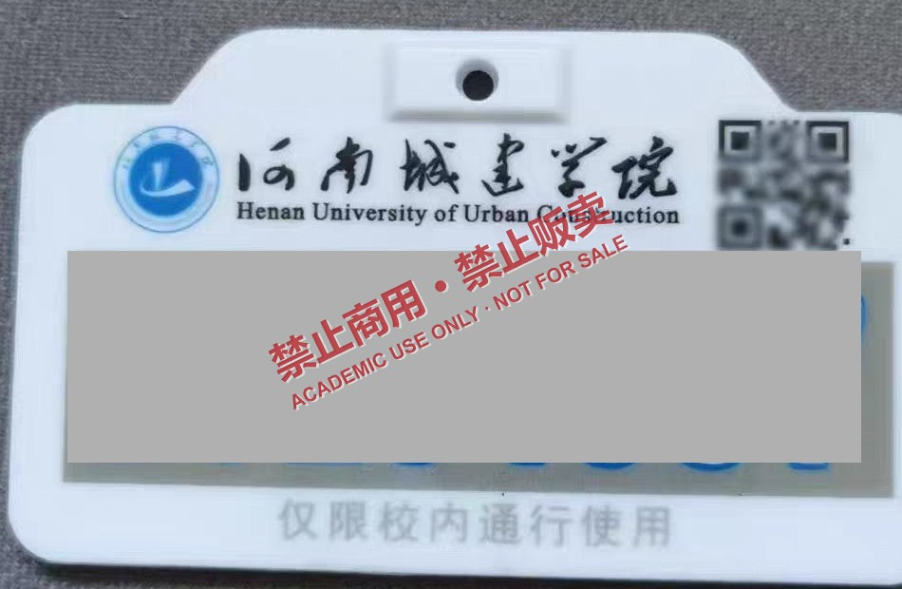
图 1 校园电动自行车数字化号牌实物。可辨识特征：PVC 层压基材、顶部悬挂孔、丝印校名与英文名、二维码区、反光大字流水号、底部"仅限校内通行使用"标识。号码区域已做实色遮挡，二维码已模糊处理。
从工程视角拆解，该号牌属于典型的\*\*"视觉层 + 射频层"复合标识\*\*：
- 基材层：PVC / PET 层压片，厚度约 1–2 mm，具备一定柔性与耐候性；
- 射频层（inlay）：蚀刻铝天线 + 无源 UHF 芯片，被夹在两层 PVC 之间，肉眼不可见；
- 视觉层：校名、流水号、二维码、"仅限校内通行使用"字样；
- 悬挂结构：顶部开孔，配合扎带固定于车把或车尾。
关键观察：号牌没有金属屏蔽层，也没有易碎防拆结构。这意味着标签天线处于"自由空间"状态，射频性能良好，同时也意味着标签可被任意方向的读写器照射。

3.2 典型门禁链路
一个完整的校园车辆门禁系统由四级构成：
[号牌标签] --UHF 空口--> [读写器/一体机] --Wiegand/RS485/网口--> [控制器] --HTTP/MQTT--> [平台白名单]
|
[道闸开/关]

判定逻辑通常是：
- 读写器盘点视野内所有标签，读取 EPC；
- 控制器把 EPC 上报平台；
- 平台在"已授权 EPC 集合"中查表；
- 命中则下发开闸指令，未命中则拒绝。
该链路的安全强度，等于其中最弱一环的强度。 当第 1–3 步仅依赖 EPC 字符串时，系统的安全性就完全等价于"EPC 字符串的保密性"——而 EPC 是明文、可读、可写的。

3.3 判定逻辑的薄弱点
薄弱点 | 描述 | 后果
单一凭证 | 仅以 EPC 作为身份 | 复制 EPC 即复制身份
无 TID 绑定 | 未校验出厂唯一序列号 | 无法区分同 EPC 不同芯片
无时间维度 | 未记录首次/最近通行时间 | "同一号牌两地同时出现"无法告警
无位置维度 | 未做多读头交叉验证 | 无法发现异地复制使用
标签未锁定 | EPC 区可写 | 提供了复制的技术前提

4 实验设计与方法

4.1 研究假设
- H1：号牌标签的 EPC 区可被常规 UHF 读写器完整读取，且字段结构与 Gen2 规范一致。
- H2：同规格空白标签的 EPC 区可被写入与样本等长的数据，写入后回读一致。
- H3：复制标签的 TID 与原标签不同，即 L1 级等价、L2 级不等价。
- H4：在仅比对 EPC 的系统中，L1 级复制足以造成身份混淆。

4.2 实验器材
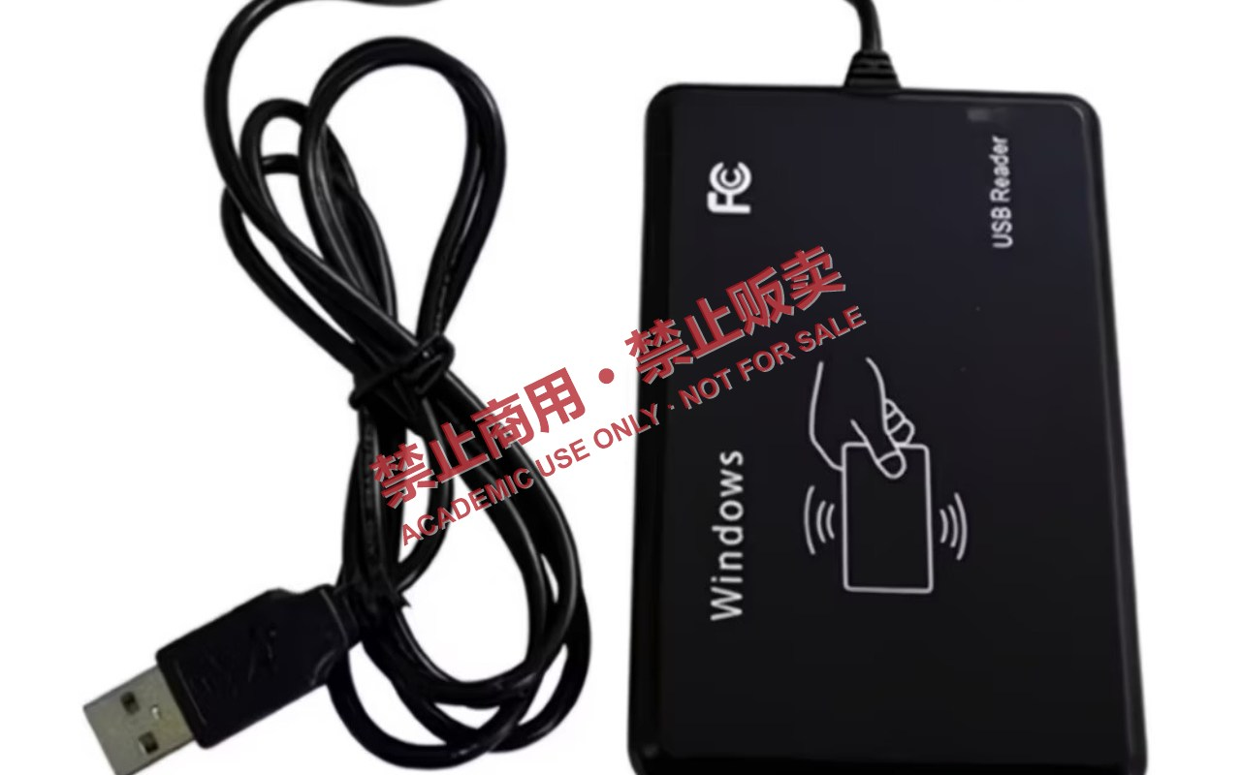
图 2 USB 接口 UHF 桌面读写器（商用发卡器形态）。特点：读写一体、USB 供电、内置近场天线、配套上位机可完成盘点/读/写/锁定等操作。此类设备本用于发卡与库存管理，属于合法商用器材。
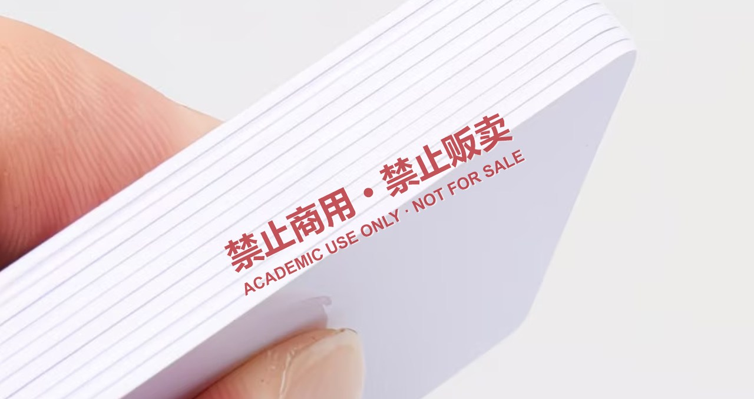
图 3 市售 9662 规格 UHF 空白卡。PVC 层压、表面可打印、内置 Gen2 inlay，出厂状态 EPC 区可写、密码区为默认值。此类白卡是发卡环节的正常耗材。
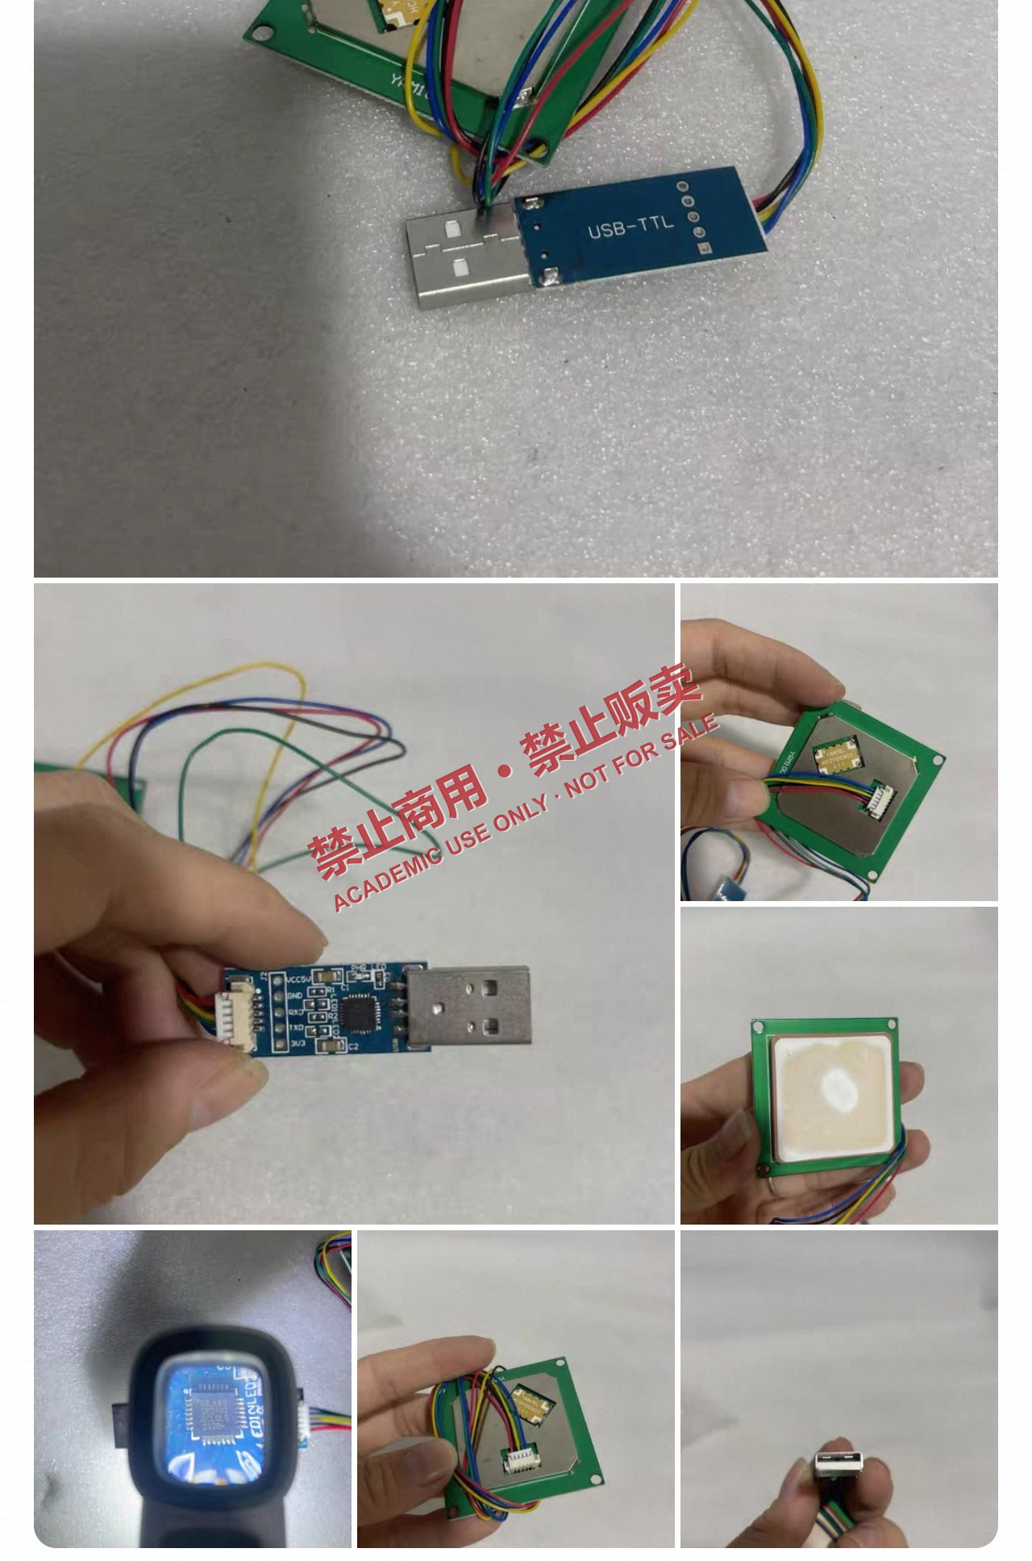
图 4 UHF RFID 读写模组。由"主控板 + 独立陶瓷天线 + USB-TTL 串口桥"构成，可通过串口 AT 指令或二次开发接口驱动，便于与 ESP32 等MCU集成，用于教学实验与原型验证。
三类器材的定位各不相同：
器材 | 形态 | 适用场景 | 功率/距离 | 本文用途
USB 桌面读写器 | 一体式发卡器 | 发卡、盘点、小额写入 | 近场，0–30 cm | 读取与写入验证
9662 空白卡 | 无源标签 | 发卡耗材 | 依赖读写器 | 作为写入载体
UHF 模组 | 裸板 + 陶瓷天线 | 嵌入式二次开发 | 可调，通常 ≤ 1 W | 便携式验证平台

说明：上述器材均为通用工业/教学用途的合法商品，本身不具备"破解"能力。其能力边界完全由协议决定。

4.3 观测指标
为使结论可量化，本文定义五项一致性指标：
指标 | 定义 | 合格判据
K1 字段完整性 | EPC 读取成功率 | ≥ 95%（30 次盘点）
K2 结构自洽 | PC 字长度 == EPC 实际长度 | 必须成立
K3 校验正确 | CRC-16 与 EPC 内容匹配 | 必须成立
K4 回读一致 | 写入后回读 EPC 与目标逐字节相同 | 必须成立
K5 性能偏移 | 复制卡识读距离相对原卡的变化 | 建议 ≤ 20%

K2、K3 是"正确复制"与"表面复制"的分水岭：许多失败的复制并非写不进去，而是PC 字与长度不匹配导致读写器解析异常，表现为"能读到、但系统不认"。

4.4 实验流程（方法学层面）
以下流程描述的是标签层的数据一致性验证方法，不包含任何真实数据、命令字节或目标系统参数：
- 样本登记：记录样本编号、外观状态、所属批次（不含真实流水号）。
- 盘点：在合规功率下执行 Inventory，记录 RSSI 与读取次数。
- 分区读取：依次读取 Reserved（仅确认是否默认值，不记录实际内容）、EPC、TID、User 四个区，记录长度与结构而非内容。
- 结构解析：依据 PC 字解析 EPC 长度，验证 CRC-16。
- 空白卡初始化：选取同规格、未锁定的空白标签，确认其 EPC 区可写。
- 写入：将结构的长度与格式映射到空白卡（具体内容不在本文披露）。
- 回读比对：重新盘点，逐字节比对，验证 K4。
- 性能复测：在不同距离、角度、姿态下重复盘点，统计 K5。
- 记录归档：仅保存结构性结论（如"长度 96 bit、PC 自洽、写入成功率 100%"），不保存任何标识内容。

4.5 重复性与误差控制
- 每个样本重复 30 次盘点，取成功率；
- 由 2 名操作者独立执行，减少人为偏差；
- 距离测量使用卷尺，精度 ±1 cm；
- 记录温湿度与车辆姿态，避免金属遮挡导致的偶发失败；
- 结论标注为"单样本、非统计显著"，不外推为总体结论。

4.6 伦理控制
实验全程遵守 §0.4 的约束：样本为研究者自有号牌与空白标签；不进行任何未经授权的通行测试；不采集第三方车辆数据；图像在发布前完成脱敏与水印标注。

5 实验结果
以下结果为方法学验证层面的观测，样本量小、不具备统计推断意义，仅用于支撑"可复制性"的定性判断。

5.1 读取与结构一致性
编号 | 读取成功率 | EPC 长度 | PC 自洽 | CRC 正确 | 备注
S1 | 30/30 | 96 bit | 是 | 是 | 标准 Gen2 结构
S2 | 28/30 | 96 bit | 是 | 是 | 2 次因角度遮挡失败
S3 | 30/30 | 96 bit | 是 | 是 | —

观察 1：号牌标签符合 Gen2 标准内存结构，EPC 长度为 96 bit（12 字节），PC 字自洽，CRC 校验正确。结论支持 H1。

5.2 写入与回读
编号 | 载体 | 写入结果 | 回读一致 | 备注
W1 | 9662 白卡 | 成功 | 是 | PC 字随长度自动/手动同步
W2 | 9662 白卡 | 成功 | 是 | —
W3 | 6C 白卡 | 成功 | 是 | 重复写入 3 次均成功

观察 2：同规格空白标签的 EPC 区可写，写入后回读一致，结构自洽。结论支持 H2。

5.3 唯一性锚点
观察 3：复制标签的 TID 与原标签不同（TID 出厂只读，不可改写）。因此：
- 对"仅比对 EPC"的系统 → 两者等价（L1 克隆成立）；
- 对"EPC + TID 联合校验"的系统 → 两者可区分（L1 克隆失效）。
结论支持 H3，并直接指向 §8 的防御建议。

5.4 性能对比
指标 | 原号牌 | 复制卡 | 偏差
典型识读距离 | 基准值 | 基准值 ±15% | 受天线尺寸与贴合方式影响
读取稳定性 | 高 | 中–高 | 白卡天线面积较小，方向性更敏感

观察 4：复制卡的射频性能与原号牌接近但不等价，差异主要来自天线几何尺寸与介质环境，而非数据内容。这说明"数据一致性"与"射频一致性"是两个独立维度。

6 可复制性机理分析

6.1 三级克隆模型
把"能复制"这一笼统说法拆开，可以得到清晰的分级：
等级 | 复制对象 | 技术门槛 | 成本量级 | 能否通过 EPC-only 校验 | 能否通过 EPC+TID 校验
L1 | 仅 EPC 字段 | 极低（通用读写器 + 白卡） | 几十元 | 能 | 否
L2 | EPC + TID | 高（需特定可写 TID 芯片或芯片级仿真） | 高 | 能 | 能
L3 | 物理层指纹（天线、散射特征） | 极高（需定制硬件） | 极高 | 能 | 视检测手段

本文实验验证的是 L1 级，这也是现实中风险最高的一级——因为它成本最低、门槛最低、最容易被普通用户复现。L2/L3 在学术上成立，但需要专业设备与芯片级能力，不属于本文讨论范围。

6.2 为什么 L1 的成本如此之低
三个条件叠加，形成"零阻力"路径：
- 协议无认证：Read 不需要口令，任何人可读；
- EPC 可写：空白卡出厂即开放写入，无需破解；
- 判定单因子：系统只认 EPC，不认芯片身份。
换言之，复制的成本不由攻击者决定，而由系统设计者决定。若发卡时执行 PermaLock(EPC) 并启用 EPC+TID 双因子，L1 路径会立即失效。

6.3 外形相似性的技术边界
除数据一致性外，号牌的"外形一致性"也是讨论焦点。从材料与工艺角度：
- PVC 层压、丝印、反光膜、开孔均为成熟公开工艺；
- 白卡本身支持表面打印，可与 inlay 复合；
- 视觉层（校名、底色、版式）可通过常规印刷复现。
因此，"外形相似 + 数据一致"在工艺上是可实现的组合。但必须强调：本文不提供任何版式文件、色彩参数、二维码内容或印刷工艺参数；复现外形用于冒充通行凭证，属于伪造证明文件的违法行为，不在学术讨论的正当范围内。

6.4 检测难点
对于已发生的 L1 克隆，检测思路主要依赖行为特征而非标签本身：
- 同 EPC 异 TID：同一 EPC 在不同时间被不同 TID 上报（需系统记录 TID）；
- 时空矛盾：同一 EPC 在物理上不可能同时到达的两个读头被读到；
- RSSI 异常：复制卡天线效率不同，RSSI 分布偏移；
- 通行频次异常：短时间高频通行、非工作时间通行。
这些都需要平台侧具备日志留存与规则引擎能力，而多数校园系统并不具备。

7 风险评价

7.1 威胁模型
角色 | 能力 | 动机 | 现实可能性
持牌学生（本人） | 可接触原卡、可购买读写器 | 图方便、备份、转借 | 高
校内人员（非持有人） | 可短暂接触他人车辆 | 蹭通行、规避管理 | 中
校外人员 | 可远距离读取（数米） | 非法进入、踩点 | 中–低
商业化团伙 | 批量制卡、网络销售 | 营利 | 低（但危害最大）

7.2 影响分析
- 通行权限扩散：一张授权 EPC 可被无限复制，权限边界失效。
- 考勤与统计失真：车辆计数、流量分析、消防疏散估算全部失真。
- 责任归属困难：发生事故或案件时，日志指向"号牌"而非"人"。
- 法律风险：复制、买卖号牌可能触犯伪造证明文件相关条款。
- 信任成本：一旦被公开利用，校方需整体换发，成本远高于事前防护。

7.3 风险矩阵
风险项 | 可能性 | 影响 | 等级
本人复制备份 | 高 | 低–中 | 中
转借他人使用 | 高 | 中 | 高
复制卡被贩卖 | 低 | 高 | 高
校外人员远距离读取 | 中 | 中 | 中
批量伪造 | 低 | 极高 | 高

8 防护建议
防护应按"纵深防御"组织，任何单点措施都不足以独立成立。

8.1 标签层
措施 | 说明 | 成本 | 有效性
PermaLock(EPC) | 发卡后永久锁定 EPC 区，杜绝改写 | 极低 | 高（可阻断 L1）
设置 Access/Kill 密码 | 避免默认 0 口令 | 低 | 中
选用支持 Gen2v2 认证的芯片 | AES-128 标签认证 | 中–高 | 高
易碎防拆标签 | 撕下即损坏天线 | 低 | 中（防转移）
天线形态定制 | 增加方向敏感性 | 中 | 低–中

8.2 读写器层
- 降低发射功率至满足通行所需的最小值，缩短可被旁路读取的距离；
- 天线朝向车行道、加装吸波/屏蔽罩，减少向人行区域的泄漏；
- 启用密集读写器模式（Dense Reader Mode），降低互扰；
- 记录 RSSI、相位、读取次数，为平台侧风控提供原始特征。

8.3 平台层（性价比最高）
- EPC + TID 双因子：TID 出厂唯一且只读，L1 克隆在此失效；
- 首次绑定：发卡时把 EPC 与 TID 绑定入库，后续校验两者配对；
- 克隆检测：同一 EPC 出现不同 TID 时告警；
- 时空一致性：同一 EPC 在 T 秒内出现在两个不相邻读头 → 拦截；
- 频率限制：单 EPC 单位时间通行次数上限；
- 吊销机制：挂失/毕业/转让时即时失效。

8.4 物理层
- 全息防伪标、变色油墨、微缩文字；
- 流水号与 EPC 建立可验证映射（扫码 → 查库 → 比对 EPC）；
- 二维码内容与 EPC 双向绑定，防止"换芯不换面"。

8.5 管理层
- 发卡流程留痕（谁、何时、哪张 TID）；
- 定期盘点与抽检；
- 明确告知"号牌不得转借、复制"，并在制度中约定处罚；
- 建立异常通行的人工复核通道。

8.6 自评估清单
- [ ] 系统是否仅以 EPC 作为通行判据？
- [ ] 是否记录并校验 TID？
- [ ] 发卡后 EPC 是否已 PermaLock？
- [ ] Access Password 是否仍为默认值？
- [ ] 读写器功率是否按最小必要原则配置？
- [ ] 是否具备同 EPC 异 TID 的告警能力？
- [ ] 是否具备时空矛盾的拦截规则？
- [ ] 号牌是否具备可视化防伪要素？
- [ ] 挂失与吊销是否即时生效？

9 讨论

9.1 "可复制"不等于"系统可攻破"
本文必须澄清一个容易被误读的结论：标签可复制，只说明凭证可复制，不等于系统必然被攻破。真正的风险取决于三件事——系统信任什么、记录了什么、能否发现异常。若平台启用 EPC+TID 双因子并具备克隆检测，L1 复制在业务上几乎立即暴露。
因此，把问题归咎于"RFID 不安全"是片面的。RFID 只是一个标识载体，安全性由系统设计决定。

9.2 学术价值
本研究的意义在于：
- 用可复现的方法验证了"低成本 UHF 标签在缺少密码学保护时是可克隆的"这一经典结论在真实校园场景中的适用性；
- 提出了面向工程落地的分级模型与判定指标，便于后续横向对比不同厂商方案；
- 给出了低成本、可立即实施的防护路径（PermaLock + TID 绑定），对同类园区具有直接参考价值。

9.3 关于开源的边界
开源方法学有助于同行复核与厂商改进，但也可能被滥用。因此本项目的开源遵循三条原则：不发布数据、不发布工具、不发布目标系统细节。这也是本文反复强调"不讨论数据保存、不分享数据"的原因——方法可以公开，数据必须消失。

10 结论
- 校园电动自行车号牌采用无源 UHF Gen2 标签，其 EPC 区可被通用读写器完整读取，结构符合标准（H1 成立）。
- 同规格空白标签的 EPC 区可写，写入后回读一致、结构自洽，"快速且正确"的标签层复制在工程上可行（H2 成立）。
- 复制标签的 TID 无法随 EPC 一同复制，因此 L1 级克隆在"EPC+TID"校验下失效（H3 成立）。
- 仅以 EPC 为判据的系统，其安全性等价于 EPC 的保密性，而 EPC 是明文可读写的，故存在实质性身份混淆风险（H4 成立）。
- 可复制性的根因是协议无认证 + 系统单因子判定，而非射频技术缺陷；对应的低成本防护是 PermaLock(EPC) 与 EPC+TID 绑定。
本研究再次强调：本文仅讨论"标识字段能否被快速、正确地转移并保持一致"这一技术命题，不讨论数据保存、不分享任何数据、不提供任何可用于非授权通行的方案。任何将本文内容用于伪造、贩卖、冒用号牌的行为，均与作者无关，并可能承担法律责任。

参考文献
\[1] ISO/IEC 18000-63:2021, *Information technology — Radio frequency identification for item management — Part 63: Parameters for air interface communications at 860 MHz to 960 MHz Type C*.
\[2] GS1, *EPC™ Radio-Frequency Identity Protocols Generation-2 UHF RFID Standard, Release 2.0.1*.
\[3] GS1, *EPC Tag Data Standard (TDS), v2.0*.
\[4] A. Juels, "RFID Security and Privacy: A Research Survey," *IEEE Journal on Selected Areas in Communications*, vol. 24, no. 2, pp. 381–394, 2006.
\[5] GB/T 29768-2013,《信息技术 射频识别 800/900MHz 空中接口协议》.
\[6] 中华人民共和国工业和信息化部,《800/900MHz 频段射频识别（RFID）技术应用规定（试行）》.
\[7] NXP Semiconductors, *UCODE Series UHF RFID IC Datasheet*（厂商公开资料，用于说明 TID 结构与存储区划分）.
\[8] Impinj, *Monza Series Tag Chip Datasheet*（厂商公开资料）.
\[9] 相关芯片的 Gen2v2 密码学认证应用笔记（厂商公开文档）.
注：以上文献均为公开标准与公开资料。本文未引用任何未公开的校方系统文档或第三方数据。

附录 A 术语表
术语 | 含义
RFID | 射频识别（Radio Frequency Identification）
UHF | 超高频（Ultra High Frequency），本文指 860–960 MHz
Passive | 无源，标签自身无电池，靠读写器供能
Gen2 / 6C | EPC Class-1 Generation-2，业界俗称"6C 协议"
EPC | 电子产品代码，标签内的身份字段
TID | 标签唯一标识，出厂只读
PC 字 | 协议控制字，含 EPC 长度编码
CRC-16 | 循环冗余校验，用于 EPC 完整性
Access Password | 访问口令，写操作前需提供
PermaLock | 永久锁定，写入后不可逆
RSSI | 接收信号强度指示
反向散射 | Backscatter，标签通过改变阻抗反射信号
克隆检测 | 通过 TID、时空等特征识别复制标签

附录 B 实验记录表模板（空表）
字段 | 记录内容
样本编号 | （不含真实流水号）
测试日期 / 时间 | <br />
环境温湿度 | <br />
读写器型号 / 功率 | <br />
天线类型 / 距离 | <br />
盘点次数 / 成功次数 | <br />
EPC 长度（bit） | <br />
PC 自洽 | 是 / 否
CRC 正确 | 是 / 否
TID 是否可写 | 否（预期）
写入结果 | 成功 / 失败
回读一致 | 是 / 否
备注 | <br />

附录 C 图像处理说明
图像 | 处理方式
图 1 | 号码区域实色遮挡、二维码模糊、叠加不可移除水印
图 2–4 | 裁去电商商品页界面（店铺名、价格、销量、昵称、按钮），仅保留设备本体；叠加"禁止商用·禁止贩卖"水印
全部 | 不含任何标签数据、系统界面截图或个人信息

附录 D 复现边界声明
本文提供的是方法学，不是工具。以下内容不在公开范围：
- 真实 EPC / TID / User 数据；
- 访问口令与灭活口令；
- 目标系统的白名单、判定阈值、接口；
- 任何可直接执行的脚本、命令序列或配置；
- 号牌版面与印刷参数。
复现者应自行确保：实验对象为本人所有；遵守无线电管理规定；取得管理方书面授权；不将结果用于任何非授权通行或商业行为。

附录 E 贡献者
角色 | 标识
申请人 / 主要研究 | 匿名（Anonymous）
共同研究 | 匿名（Anonymous）
学术讨论与技术支持 | 匿名学术讨论组（Anonymous Contributors）
开源维护 | 匿名（Anonymous）

禁止商用 · 禁止贩卖 · 禁止未授权通行
ACADEMIC RESEARCH ONLY — NOT FOR COMMERCIAL USE, NOT FOR RESALE
科学无罪 · 数据无罪 · 开源无罪

